**FUN LAB GAMES**

**DEFINICIÓN del PROYECTO**

**Sinopsis**

Juego de plataformas en 2.5D estilo cartoon en el que el objetivo principal para superar los distintos niveles hay que ir de un punto A a un punto B superando retos, completando objetivos, coleccionando objetos y machacar enemigos.

**Referencias**

**REFERENCIA → Planet alpha 31**

* **Strider**

Fecha de lanzamiento: [19 de febrero de 2014](http://www.3djuegos.com/16928/fecha-lanzamiento/strider/)

Plataformas: PC, PS3, PS4, XBOX 360, XBOX ONE

[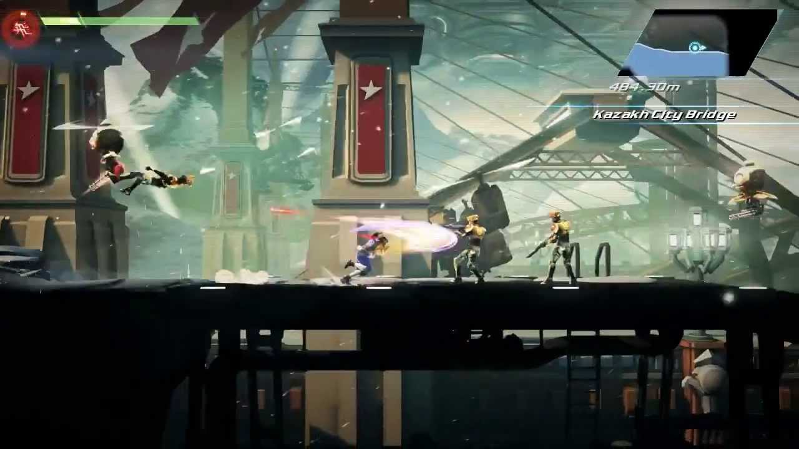](http://www.3djuegos.com/16928/fecha-lanzamiento/strider/)

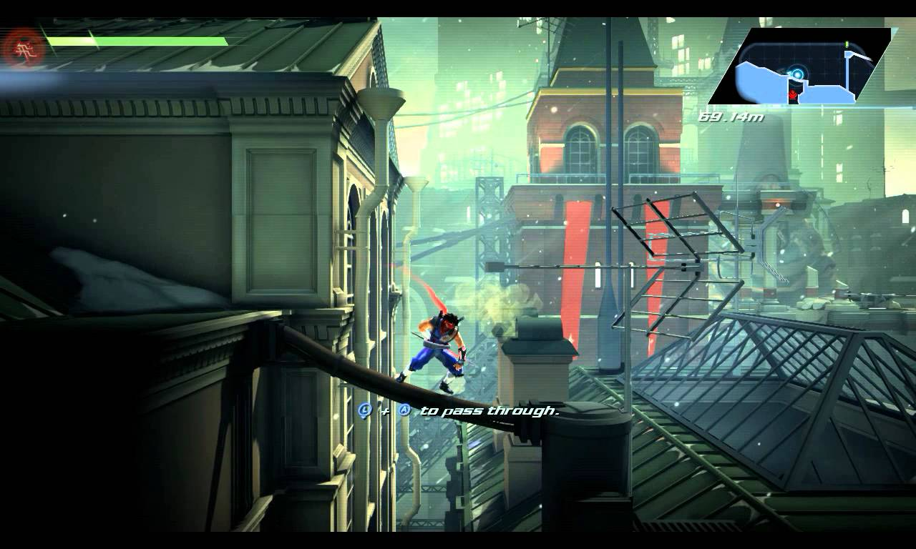

* **New Super Mario Bros**

Fecha de lanzamiento: 30 Noviembre de 2012

Plataformas: WII U

[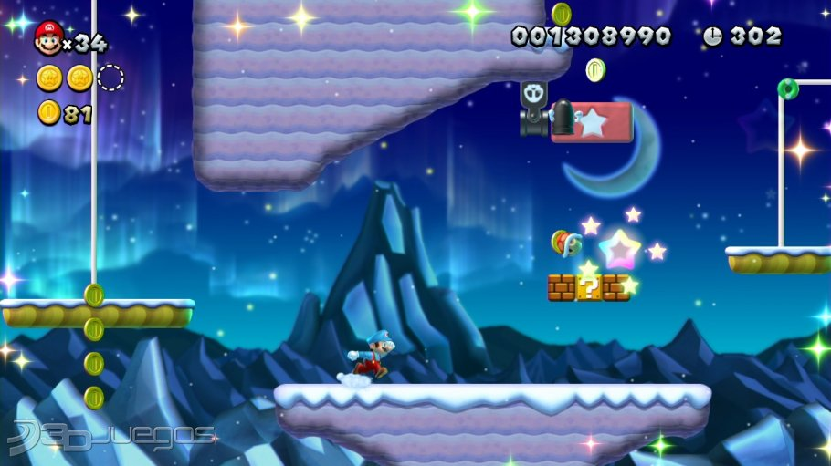](http://www.3djuegos.com/16928/fecha-lanzamiento/strider/)

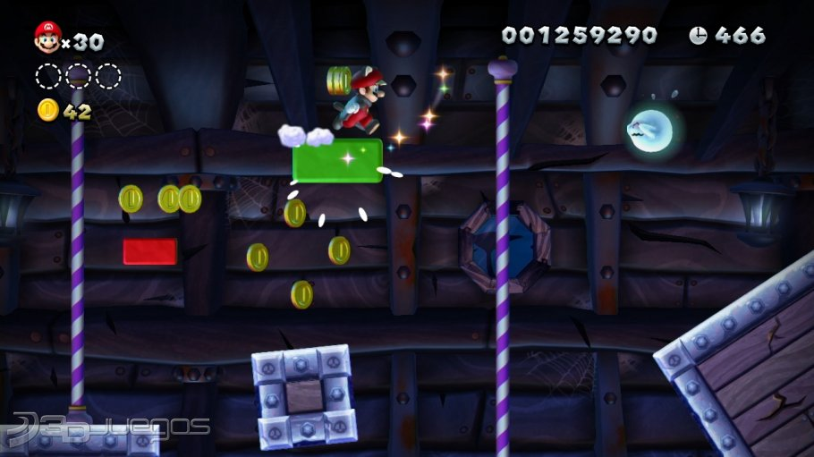

* **Ori and the Blind Forest**

Fecha de lanzamiento: 11 Marzo de 2015

Plataformas: PC, Xbox One

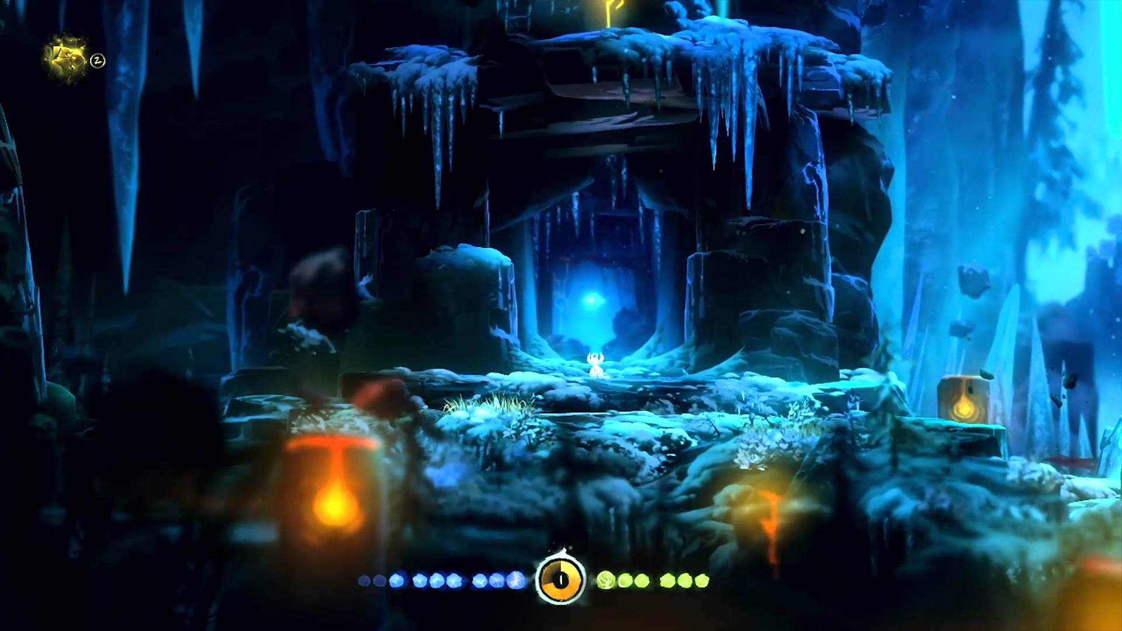

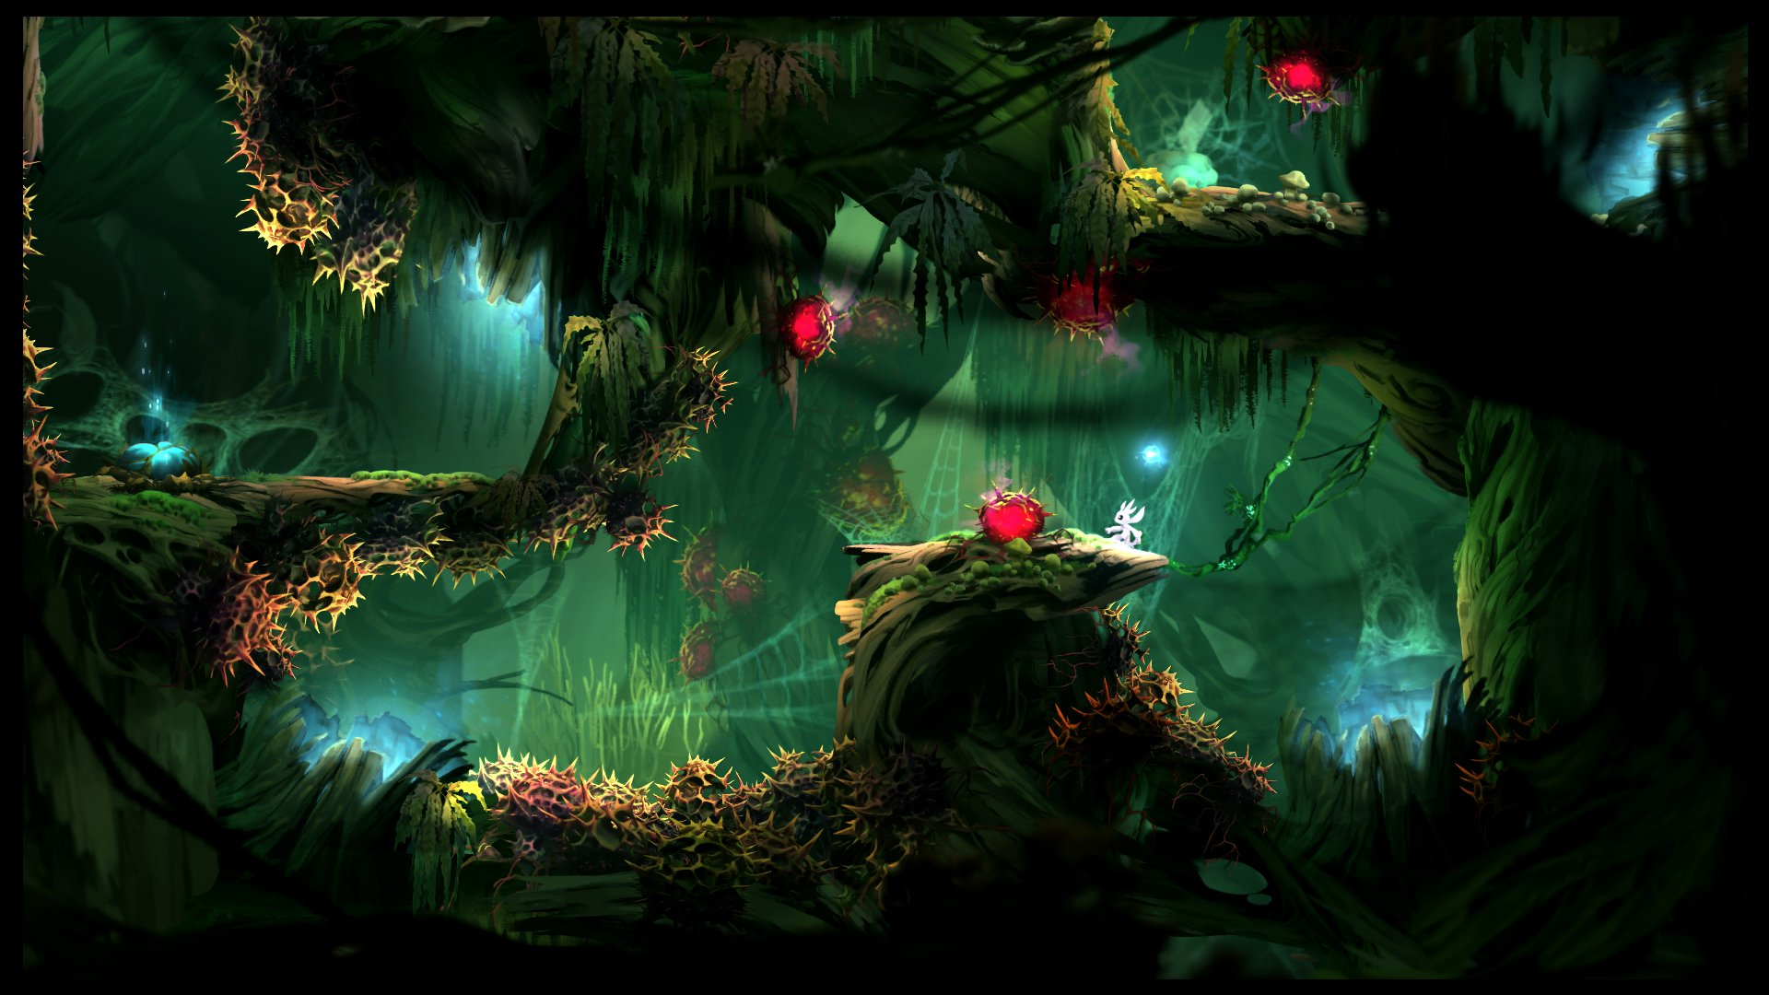

**Referencias/tutoriales YouTube**

[**https://youtu.be/NxqV_ZFgSgA**](https://youtu.be/NxqV_ZFgSgA)

[**https://youtu.be/JAngnhvRjXA**](https://youtu.be/JAngnhvRjXA)

[**https://youtu.be/LE-rGSPYOi4**](https://youtu.be/LE-rGSPYOi4)

[**https://youtu.be/NxqV_ZFgSgA**](https://youtu.be/NxqV_ZFgSgA)

**goo.gl/X3Qaw5**

**Github/foreverCrunchGames**

**ocornut**

Mark down languages

<http://fungyung.com/data/out/102/63068763-sky-wallpapers.jpg>

